TRƯỜNG ĐẠI HỌC NAM CẦN THƠ
KHOA CÔNG NGHỆ THÔNG TIN


HỆ THỐNG QUẢN LÝ CHI TIÊU CÁ NHÂN
Personal Expense Management System

TRƯƠNG THỊ HỒNG YẾN
MSSV: 233938
LỚP: DH23TIN05

Giảng viên hướng dẫn
NCS. TRẦN VĂN THIỆN

Đồ án 1
Ngành: Công Nghệ Thông Tin
Mã số ngành: 7480201
LỜI CẢM ƠN
Trước hết, em xin gửi lời cảm ơn chân thành đến Ban Giám hiệu Trường Đại học Nam Cần Thơ cùng quý thầy cô Khoa Công nghệ Thông tin đã tạo điều kiện thuận lợi cho em trong quá trình học tập và thực hiện đồ án.
Đặc biệt, em xin bày tỏ lòng biết ơn sâu sắc đến giảng viên hướng dẫn đã tận tình chỉ bảo, hướng dẫn và góp ý để em có thể hoàn thành đồ án “Hệ thống quản lý chi tiêu cá nhân” một cách tốt nhất.
Bên cạnh đó, em cũng xin cảm ơn gia đình và bạn bè đã luôn động viên, hỗ trợ em trong suốt quá trình học tập và thực hiện đồ án.
Mặc dù đã cố gắng hoàn thành bài báo cáo một cách tốt nhất, nhưng do kiến thức và kinh nghiệm còn hạn chế nên chắc chắn không tránh khỏi những thiếu sót. Em rất mong nhận được sự góp ý từ quý thầy cô để bài báo cáo được hoàn thiện hơn.
Em xin chân thành cảm ơn!
Cần Thơ, ngày ……… tháng ……. năm 2026.
Người thực hiện

TRƯƠNG THỊ HỒNG YẾN
LỜI CAM KẾT
Tôi xin cam kết rằng nội dung trong bài báo cáo đồ án này là do chính tôi thực hiện dưới sự hướng dẫn của giảng viên. Các kết quả, số liệu và hình ảnh được trình bày trong báo cáo là trung thực và chưa từng được công bố trong bất kỳ công trình nào trước đây.
Trong quá trình thực hiện, tôi có tham khảo một số tài liệu, nguồn thông tin từ sách, internet và các tài liệu liên quan. Tất cả các nguồn tham khảo đều đã được trích dẫn rõ ràng trong phần tài liệu tham khảo của báo cáo.
Tôi xin hoàn toàn chịu trách nhiệm về tính trung thực và tính chính xác của nội dung trong bài báo cáo này. Nếu có bất kỳ sai phạm nào, tôi xin hoàn toàn chịu trách nhiệm trước nhà trường và giảng viên hướng dẫn.
Cần Thơ, ngày …… tháng …… năm 20……
Sinh viên thực hiện

TRƯƠNG THỊ HỒNG YẾN
NHẬN XÉT CỦA GIẢNG VIÊN HƯỚNG DẪN
....................................................................................................................................................
....................................................................................................................................................
....................................................................................................................................................
....................................................................................................................................................
....................................................................................................................................................
....................................................................................................................................................
....................................................................................................................................................
....................................................................................................................................................
....................................................................................................................................................
....................................................................................................................................................
....................................................................................................................................................
....................................................................................................................................................
....................................................................................................................................................
....................................................................................................................................................
....................................................................................................................................................
Đánh giá: ....................................................................................................................................
Điểm: ....................................................
………, ngày …… tháng …… năm 20……
Giảng viên hướng dẫn

TRẦN VĂN THIỆN

MỤC LỤC
CHƯƠNG 1: GIỚI THIỆU 2
1.1 Đặt vấn đề nghiên cứu 2
1.2 Mục tiêu nghiên cứu 2
1.2.1 Mục tiêu chung 2
1.2.2 Mục tiêu cụ thể 2
1.3 Đối tượng và phạm vi nghiên cứu 2
1.3.1 Đối tượng nghiên cứu 3
1.3.2 Phạm vi nghiên cứu 3
1.4 Phương pháp nghiên cứu 3
1.5 Ý nghĩa khoa học và thực tiễn 3
1.5.1 Ý nghĩa khoa học 3
1.5.2 Ý nghĩa thực tiễn 4
1.6 Bố cục đề tài 4
CHƯƠNG 2: CƠ SỞ LÝ THUYẾT VÀ CÔNG NGHỆ SỬ DỤNG 5
2.1 Tổng quan về hệ thống quản lý chi tiêu cá nhân 5
2.2 Các khái niệm liên quan 5
2.2.1 Chi tiêu cá nhân 5
2.2.2 Thu nhập 5
2.2.3 Danh mục chi tiêu 5
2.2.4 Quản lý tài chính cá nhân 5
2.3 Cơ sở dữ liệu (Database) 6
2.4 Hệ quản trị cơ sở dữ liệu SQL Server 6
2.5 Ngôn ngữ lập trình C# 7
2.6 Công nghệ WinForms 7
2.7 Mô hình phát triển phần mềm 8
2.8 Công cụ phát triển 8
2.9 Tổng kết chương 9
CHƯƠNG 3: PHÂN TÍCH VÀ THIẾT KẾ HỆ THỐNG 10
3.1. Phân tích yêu cầu hệ thống 10
3.2. Phân tích mô hình thực thể – liên kết (ERD) 11
3.2.1. Phân tích chi tiết từng thực thể 12
3.2.2. Phân tích các mối quan hệ (Relationships) 14
3.3. Thiết kế mô hình chức năng 14
3.3.1. Mục tiêu 14
3.3.2. DFD Cấp 0 – Sơ đồ ngữ cảnh 15
3.3.3. DFD Cấp 1 – Phân rã chức năng hệ thống 16
3.3.4. Phân rã tiến trình 19
3.4.1. Tổng quan 30
3.4.3. Mô tả chi tiết các bảng 31
3.4.4. Quan hệ giữa các bảng 33
3.4.5. Chuẩn hóa dữ liệu 34
3.5.6 Kết luận 34
CHƯƠNG 4 THIẾT KẾ GIAO DIỆN HỆ THỐNG VÀ CÀI ĐẶT CHƯƠNG TRÌNH 35
4.1 Thiết kế giao diện hệ thống (User Interface Design) 35
4.1.1 Tổng quan giao diện 35
4.1.2 Các giao diện chính của hệ thống 35
4.1.3 Phân quyền người dùng 35
4.1.4 Nguyên tắc thiết kế giao diện 36
4.2 Giao diện đăng nhập 36
4.2.1 Mục đích 36
4.2.2 Thành phần giao diện 37
4.2.3 Nguyên lý hoạt động 37
4.2.4 Xử lý lỗi 37
4.2.5. Vai trò trong hệ thống 37
4.3 ĐĂNG KÝ TÀI KHOẢN 39
4.3.1 Mục đích 40
4.3.2 Thành phần giao diện 40
4.3.3 Nguyên lý hoạt động 40
4.3.4 Xử lý lỗi 41
4.3.5 Vai trò trong hệ thống 41
4.4 Trang chủ (Main Form) 43
4.4.1 Mục đích 43
4.4.2 Cấu trúc giao diện 44
4.4.3 Nguyên lý hoạt động 44
4.4.4 Kết luận 46
4.5.1 Mục đích 47
4.5.2 Thành phần giao diện 47
4.5.3 Nguyên lý hoạt động 48
4.5.4 Xử lý lỗi 49
4.5.6 Vai trò trong hệ thống 49
4.5.7 Kết luận 50
4.6 Quản lý chi tiêu 50
4.6.1 Mục đích 50
4.6.2 Thành phần giao diện 51
4.6.3 Nguyên lý hoạt động 51
4.6.4 Xử lý lỗi 52
4.6.5 Vai trò trong hệ thống 53
4.6.6 Kết luận 53
4.7 Giao diện Quản lý danh mục 54
4.7.1 Mục đích 54
4.7.2 Thành phần giao diện 54
4.4.3 Nguyên lý hoạt động 55
4.7.4 Xử lý lỗi 56
4.4.5 Kết luận 56
4.8 Báo cáo 57
4.8.1 Mục đích 57
4.8.2 Thành phần giao diện 57
4.8.3 Nguyên lý hoạt động 58
4.8.4 Xử lý lỗi 58
4.8.5 Vai trò trong hệ thống 59
4.8.6 Kết luận 59
CHƯƠNG 5: KẾT LUẬN VÀ HƯỚNG PHÁT TRIỂN 60
5.1 Kết luận 60
5.2 Hạn chế của đề tài 60
5.3 Hướng phát triển 61
5.4 Tổng kết 61
TÀI LIỆU THAM KHẢO 62

DANH MỤC HÌNH ẢNH
Hình 3.1 Mô hình thực thể – liên kết (ERD) 11
Hình 3.2 DFD Cấp 0 15
Hình 3.3 DFD cấp 1 16
Hình 3.4 Nhập thu nhập 19
Hình 3.5 Nhập chi tiêu 22
Hình 3.6 Quản lý danh mục 25
Hình 3.7 Xem báo cáo 28
Hình 3.8 Database Design 31
Hình 4.1 Giao diện đăng nhập 36
Hình 4.2 Đăng ký tài khoản 39
Hình 4.3 Trang chủ 43
Hình 4.4 Thu Nhập 47
Hình 4.5 Quản lý chi tiêu 50
Hình 4.6 Quản lý danh mục 54
Hình 4.7 Báo cáo 57

LỜI MỞ ĐẦU
Trong cuộc sống hiện đại, việc quản lý tài chính cá nhân ngày càng trở nên quan trọng. Nhiều người thường gặp khó khăn trong việc theo dõi và kiểm soát các khoản thu – chi hằng ngày, dẫn đến việc chi tiêu chưa hợp lý và khó quản lý ngân sách cá nhân. Vì vậy, việc xây dựng một hệ thống hỗ trợ quản lý chi tiêu là rất cần thiết.
Xuất phát từ nhu cầu đó, đề tài “Hệ thống quản lý chi tiêu cá nhân” được thực hiện nhằm giúp người dùng dễ dàng ghi nhận, theo dõi và quản lý các khoản thu nhập cũng như chi tiêu hằng ngày. Hệ thống cho phép người dùng quản lý danh mục chi tiêu, nhập dữ liệu thu – chi, lưu trữ thông tin và xem báo cáo thống kê một cách thuận tiện.
Trong đồ án này, hệ thống được xây dựng bằng ngôn ngữ lập trình C# trên nền tảng Windows Forms kết hợp với SQL Server để quản lý cơ sở dữ liệu. Quá trình thực hiện đồ án bao gồm các bước phân tích yêu cầu, thiết kế mô hình dữ liệu, xây dựng cơ sở dữ liệu và thiết kế giao diện chương trình.
Thông qua đề tài này, sinh viên có cơ hội vận dụng các kiến thức đã học vào việc xây dựng một ứng dụng thực tế, đồng thời nâng cao kỹ năng phân tích, thiết kế và phát triển phần mềm.

CHƯƠNG 1: GIỚI THIỆU

1.1 Đặt vấn đề nghiên cứu
Trong bối cảnh kinh tế hiện nay, việc quản lý chi tiêu cá nhân đóng vai trò quan trọng trong việc duy trì sự ổn định tài chính của mỗi cá nhân. Tuy nhiên, nhiều người vẫn gặp khó khăn trong việc kiểm soát các khoản thu – chi hàng ngày do thiếu công cụ hỗ trợ hiệu quả.
Việc ghi chép thủ công thường dễ sai sót, khó tổng hợp và không mang lại cái nhìn tổng quan về tình hình tài chính. Do đó, việc xây dựng một hệ thống quản lý chi tiêu cá nhân là cần thiết nhằm hỗ trợ người dùng theo dõi, phân tích và kiểm soát chi tiêu một cách khoa học và tiện lợi hơn.

1.2 Mục tiêu nghiên cứu

1.2.1 Mục tiêu chung
Xây dựng hệ thống quản lý chi tiêu cá nhân giúp người dùng dễ dàng theo dõi, quản lý và kiểm soát các khoản thu – chi, từ đó nâng cao hiệu quả sử dụng tài chính cá nhân.

1.2.2 Mục tiêu cụ thể
Ghi nhận các khoản thu nhập và chi tiêu hàng ngày
Phân loại chi tiêu theo từng nhóm (ăn uống, mua sắm, giải trí,…)
Thống kê và báo cáo chi tiêu theo ngày, tháng, năm
Hỗ trợ tìm kiếm và chỉnh sửa thông tin chi tiêu
Cung cấp giao diện dễ sử dụng, thân thiện với người dùng

1.3 Đối tượng và phạm vi nghiên cứu

1.3.1 Đối tượng nghiên cứu
Người dùng cá nhân có nhu cầu quản lý chi tiêu
Các khoản thu nhập và chi tiêu phát sinh trong đời sống hàng ngày

1.3.2 Phạm vi nghiên cứu
Hệ thống được xây dựng dưới dạng ứng dụng (WinForm hoặc Desktop)
Quản lý dữ liệu chi tiêu ở mức cá nhân (không áp dụng cho doanh nghiệp)
Dữ liệu lưu trữ trên cơ sở dữ liệu (SQL Server)
Không tích hợp thanh toán trực tuyến hoặc ngân hàng

1.4 Phương pháp nghiên cứu
Phương pháp khảo sát: tìm hiểu nhu cầu thực tế của người dùng
Phương pháp phân tích hệ thống: xây dựng mô hình dữ liệu và chức năng
Phương pháp thiết kế: thiết kế giao diện và cơ sở dữ liệu
Phương pháp lập trình: sử dụng C# và SQL Server để xây dựng hệ thống
Phương pháp kiểm thử: kiểm tra và đánh giá hoạt động của hệ thống

1.5 Ý nghĩa khoa học và thực tiễn

1.5.1 Ý nghĩa khoa học
Áp dụng kiến thức về phân tích và thiết kế hệ thống thông tin
Vận dụng kỹ năng lập trình và quản lý cơ sở dữ liệu
Là tài liệu tham khảo cho các nghiên cứu liên quan

1.5.2 Ý nghĩa thực tiễn
Giúp người dùng kiểm soát chi tiêu hiệu quả hơn
Hỗ trợ lập kế hoạch tài chính cá nhân
Giảm tình trạng chi tiêu không hợp lý

1.6 Bố cục đề tài
Đề tài gồm các chương chính sau:
Chương 1: Giới thiệu đề tài
Chương 2: Cơ sở lý thuyết và công nghệ sử dụng
Chương 3: Phân tích và thiết kế hệ thống
Chương 4: Xây dựng và cài đặt chương trình
Chương 5: Kết luận và hướng phát triển

CHƯƠNG 2: CƠ SỞ LÝ THUYẾT VÀ CÔNG NGHỆ SỬ DỤNG

2.1 Tổng quan về hệ thống quản lý chi tiêu cá nhân
Hệ thống quản lý chi tiêu cá nhân là một phần mềm hỗ trợ người dùng ghi nhận, theo dõi và kiểm soát các khoản thu nhập và chi tiêu trong đời sống hàng ngày.
Hệ thống giúp người dùng có cái nhìn tổng quan về tình hình tài chính thông qua các chức năng như nhập liệu, phân loại chi tiêu, thống kê và báo cáo. Từ đó, người dùng có thể điều chỉnh thói quen chi tiêu và lập kế hoạch tài chính hợp lý hơn.

2.2 Các khái niệm liên quan

2.2.1 Chi tiêu cá nhân
Chi tiêu cá nhân là các khoản tiền được sử dụng để phục vụ nhu cầu sinh hoạt như ăn uống, mua sắm, đi lại, học tập và giải trí.

2.2.2 Thu nhập
Thu nhập là các khoản tiền mà cá nhân nhận được từ nhiều nguồn khác nhau như lương, tiền thưởng, trợ cấp hoặc kinh doanh.

2.2.3 Danh mục chi tiêu
Danh mục chi tiêu là việc phân loại các khoản chi thành từng nhóm cụ thể nhằm dễ quản lý và thống kê, ví dụ: ăn uống, nhà ở, di chuyển, giải trí,…

2.2.4 Quản lý tài chính cá nhân
Quản lý tài chính cá nhân là quá trình lập kế hoạch, theo dõi và kiểm soát việc sử dụng tiền nhằm đảm bảo cân đối giữa thu và chi, đồng thời hướng đến mục tiêu tiết kiệm.

2.3 Cơ sở dữ liệu (Database)
Cơ sở dữ liệu là tập hợp các dữ liệu được tổ chức và lưu trữ một cách có hệ thống nhằm phục vụ cho việc truy xuất và quản lý thông tin.
Trong hệ thống quản lý chi tiêu cá nhân, cơ sở dữ liệu dùng để lưu trữ:
Thông tin người dùng
Các khoản thu nhập
Các khoản chi tiêu
Danh mục chi tiêu
Dữ liệu được tổ chức dưới dạng bảng (table) và liên kết với nhau thông qua các khóa chính và khóa ngoại.

2.4 Hệ quản trị cơ sở dữ liệu SQL Server
SQL Server là hệ quản trị cơ sở dữ liệu quan hệ do Microsoft phát triển, được sử dụng phổ biến trong các ứng dụng quản lý dữ liệu.
Ưu điểm của SQL Server:
Quản lý dữ liệu lớn hiệu quả
Tính bảo mật cao
Hỗ trợ truy vấn bằng ngôn ngữ SQL
Tích hợp tốt với nền tảng .NET
Trong đề tài, SQL Server được sử dụng để xây dựng và quản lý toàn bộ dữ liệu của hệ thống.

2.5 Ngôn ngữ lập trình C#
C# là ngôn ngữ lập trình hướng đối tượng thuộc nền tảng .NET do Microsoft phát triển. Đây là một trong những ngôn ngữ phổ biến để xây dựng các ứng dụng Windows.
Ưu điểm của C#:
Cú pháp rõ ràng, dễ học
Hỗ trợ lập trình hướng đối tượng mạnh mẽ
Tích hợp tốt với SQL Server
Phù hợp phát triển ứng dụng quản lý
Trong đề tài, C# được sử dụng để xây dựng logic xử lý và giao diện chương trình.

2.6 Công nghệ WinForms
WinForms (Windows Forms) là công nghệ dùng để xây dựng giao diện ứng dụng trên hệ điều hành Windows.
WinForms cung cấp các công cụ kéo – thả giúp thiết kế giao diện nhanh chóng với các thành phần như:
Button (nút bấm)
TextBox (ô nhập liệu)
Label (hiển thị thông tin)
DataGridView (hiển thị bảng dữ liệu)
Trong hệ thống, WinForms được sử dụng để xây dựng các chức năng như: nhập chi tiêu, xem thống kê, quản lý dữ liệu.

2.7 Mô hình phát triển phần mềm
Đề tài sử dụng mô hình Waterfall (Thác nước) để phát triển hệ thống.
Các giai đoạn gồm:
Khảo sát và phân tích yêu cầu
Thiết kế hệ thống
Lập trình
Kiểm thử
Triển khai
Ưu điểm:
Dễ thực hiện và quản lý
Phù hợp với các dự án nhỏ, yêu cầu rõ ràng

2.8 Công cụ phát triển
Trong quá trình thực hiện đề tài, các công cụ sau được sử dụng:
Visual Studio: môi trường lập trình chính
SQL Server Management Studio (SSMS): quản lý cơ sở dữ liệu
.NET Framework: nền tảng phát triển ứng dụng

2.9 Tổng kết chương
Chương này đã trình bày các cơ sở lý thuyết và công nghệ sử dụng trong đề tài, bao gồm các khái niệm về quản lý chi tiêu cá nhân, cơ sở dữ liệu, ngôn ngữ lập trình và công nghệ phát triển. Đây là nền tảng quan trọng để tiến hành phân tích và thiết kế hệ thống trong các chương tiếp theo.

CHƯƠNG 3: PHÂN TÍCH VÀ THIẾT KẾ HỆ THỐNG

3.1. Phân tích yêu cầu hệ thống
Hệ thống Quản lý Chi tiêu Cá nhân được xây dựng nhằm giúp người dùng:
Ghi nhận các khoản thu – chi hàng ngày.
Phân loại chi tiêu theo danh mục.
Thống kê, báo cáo chi tiêu theo ngày, tháng, năm.
Quản lý dữ liệu cá nhân an toàn và dễ sử dụng.
Các chức năng chính:
Quản lý người dùng (đăng nhập, đăng ký, thay đổi thông tin).
Nhập, sửa, xóa khoản thu.
Nhập, sửa, xóa khoản chi.
Quản lý danh mục chi tiêu.
Thống kê và báo cáo chi tiêu.

3.2. Phân tích mô hình thực thể – liên kết (ERD)
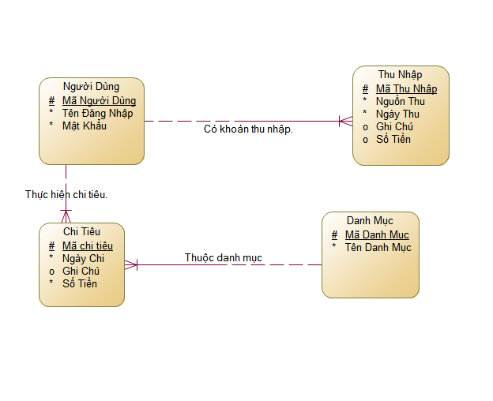
Hình 3.1 Mô hình thực thể – liên kết (ERD)
Hệ thống gồm 4 thực thể chính:
Người Dùng
Thu Nhập
Chi Tiêu
Danh Mục
Mô hình ERD thể hiện mối quan hệ giữa người dùng với các khoản thu, khoản chi và cách phân loại chi tiêu theo danh mục.

3.2.1. Phân tích chi tiết từng thực thể
Thực thể: Người Dùng
Thuộc tính:
Mã Người Dùng (#) → Khóa chính
Tên Đăng Nhập
Mật Khẩu
Nhận xét:
Mỗi người dùng định danh duy nhất bằng Mã Người Dùng.
Một người dùng có thể có nhiều khoản thu và nhiều khoản chi.
Thực thể: Thu Nhập
Thuộc tính:
Mã Thu Nhập (#) → Khóa chính
Nguồn Thu
Ngày Thu
Ghi Chú
Số Tiền
Nhận xét:
Thu Nhập thuộc về một người dùng cụ thể.
Mỗi khoản thu là bản ghi độc lập.
Thực thể: Chi Tiêu
Thuộc tính:
Mã Chi Tiêu (#) → Khóa chính
Ngày Chi
Ghi Chú
Số Tiền
Nhận xét:
Chi Tiêu được phân loại theo Danh Mục.
Mỗi khoản chi chỉ thuộc về một người dùng.
Thực thể: Danh Mục
Thuộc tính:
Mã Danh Mục (#) → Khóa chính
Tên Danh Mục
Nhận xét:
Một danh mục có thể bao gồm nhiều khoản chi.
Giúp thống kê chi tiêu theo loại: ăn uống, đi lại, học tập,…

3.2.2. Phân tích các mối quan hệ (Relationships)
Quan hệ | Kiểu quan hệ | Giải thích
Người Dùng – Thu Nhập | 1 – N | 1 Người Dùng → N Thu Nhập. 1 Thu Nhập → 1 Người Dùng.
Người Dùng – Chi Tiêu | 1 – N | 1 Người Dùng → N Chi Tiêu. 1 Chi Tiêu → 1 Người Dùng.
Danh Mục – Chi Tiêu | 1 – N | 1 Danh Mục → N Chi Tiêu. 1 Chi Tiêu → 1 Danh Mục.
Chuẩn hóa dữ liệu:
Mô hình đạt chuẩn 3NF: không thuộc tính lặp, có khóa chính rõ ràng, không phụ thuộc bắc cầu, dữ liệu tách thành các thực thể riêng biệt.
Ưu điểm:
Cấu trúc rõ ràng, đơn giản.
Dễ mở rộng (có thể thêm bảng Thống kê, Ngân sách, Ví tiền,…).
Phân tách rõ Thu và Chi, hỗ trợ báo cáo thống kê.

3.3. Thiết kế mô hình chức năng

3.3.1. Mục tiêu
Phân tích chi tiết các chức năng và sự tương tác của hệ thống thông qua sơ đồ luồng dữ liệu (DFD), xác định cách hệ thống tiếp nhận, xử lý, lưu trữ và cung cấp thông tin cho người dùng.

3.3.2. DFD Cấp 0 – Sơ đồ ngữ cảnh
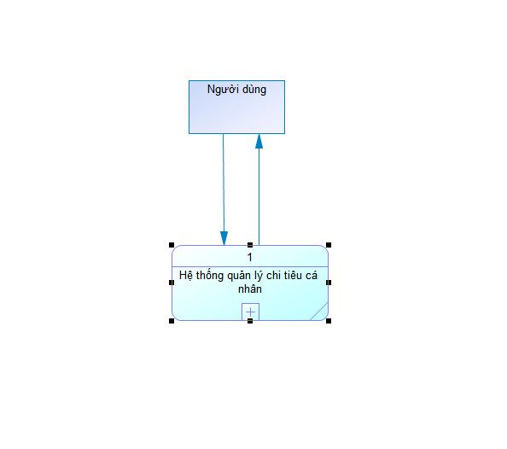
Hình 3.2 DFD Cấp 0
Hệ thống tương tác trực tiếp với Người dùng.
Người dùng cung cấp thông tin thu nhập, chi tiêu, danh mục chi tiêu và yêu cầu xem báo cáo.
Hệ thống xử lý và trả báo cáo thống kê thu – chi cá nhân.

3.3.3. DFD Cấp 1 – Phân rã chức năng hệ thống
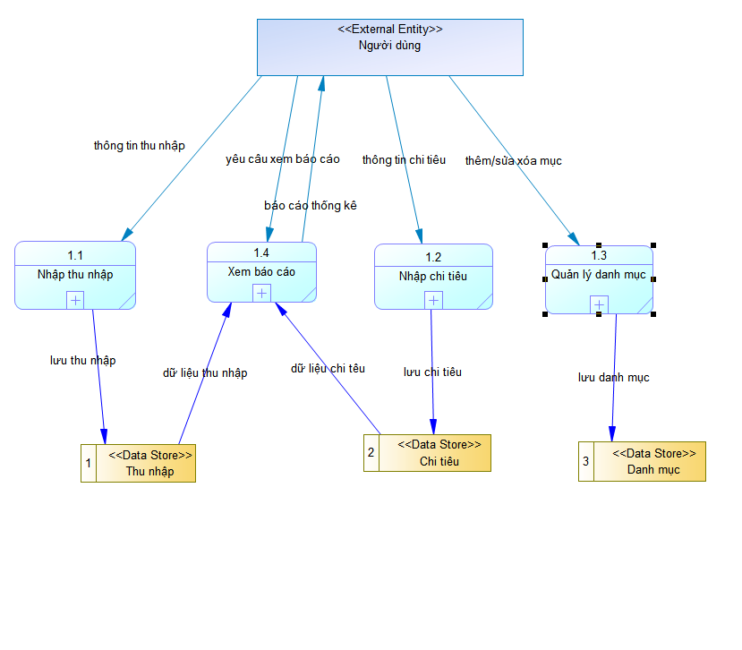
Hình 3.3 DFD cấp 1
DFD cấp 1 phân rã hệ thống quản lý chi tiêu cá nhân thành bốn tiến trình chính và ba kho dữ liệu:
a) Các tiến trình chức năng
Nhập thu nhập: Cho phép người dùng nhập thông tin thu nhập (số tiền, ngày, nguồn thu).
Nhập chi tiêu: Cho phép người dùng nhập các khoản chi tiêu theo danh mục, số tiền và thời gian.
Quản lý danh mục: Cho phép người dùng thêm, sửa, xóa các danh mục chi tiêu.
Xem báo cáo: Tổng hợp dữ liệu thu nhập và chi tiêu để hiển thị báo cáo, thống kê cho người dùng.
b) Các kho dữ liệu
D1 – Thu nhập: Lưu trữ thông tin các khoản thu nhập của người dùng.
D2 – Chi tiêu: Lưu trữ thông tin các khoản chi tiêu của người dùng.
D3 – Danh mục: Lưu trữ danh sách các danh mục chi tiêu.
c) Phân tích chi tiết luồng dữ liệu theo nghiệp vụ
Tiến trình 1.1 – Nhập thu nhập
Người dùng nhập thông tin thu nhập vào hệ thống. Dữ liệu được kiểm tra và lưu vào kho dữ liệu Thu nhập (D1). Thông tin này được sử dụng để tổng hợp khi người dùng xem báo cáo.
Tiến trình 1.2 – Nhập chi tiêu
Người dùng nhập các khoản chi tiêu kèm theo danh mục tương ứng. Hệ thống lưu trữ dữ liệu vào kho Chi tiêu (D2). Dữ liệu chi tiêu được sử dụng để thống kê và phân tích tình hình tài chính cá nhân.
Tiến trình 1.3 – Quản lý danh mục
Người dùng có thể thêm mới, chỉnh sửa hoặc xóa các danh mục chi tiêu. Hệ thống cập nhật các thay đổi và lưu vào kho dữ liệu Danh mục (D3). Danh mục này được sử dụng khi nhập chi tiêu.

Tiến trình 1.4 – Xem báo cáo
Khi người dùng yêu cầu xem báo cáo, hệ thống truy xuất dữ liệu từ kho Thu nhập (D1) và kho Chi tiêu (D2), thực hiện tổng hợp và xử lý để tạo ra báo cáo thống kê. Kết quả báo cáo được hiển thị cho người dùng nhằm hỗ trợ theo dõi tình hình thu – chi cá nhân.
Kết luận
DFD cấp 0 và cấp 1 đã mô tả rõ cách thức hệ thống quản lý chi tiêu cá nhân tiếp nhận dữ liệu từ người dùng, xử lý nghiệp vụ, lưu trữ thông tin và cung cấp báo cáo. Việc thiết kế mô hình chức năng giúp làm rõ luồng dữ liệu trong hệ thống, là cơ sở cho việc thiết kế giao diện và xây dựng chương trình ở các giai đoạn tiếp theo.

3.3.4. Phân rã tiến trình
Tiến trình Nhập thu nhập (1.1)

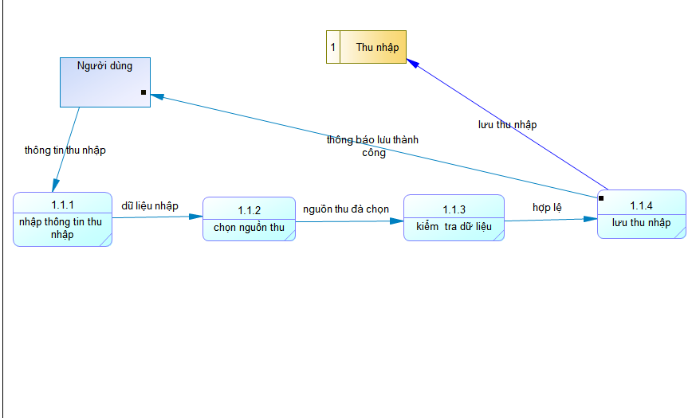
Hình 3.4 Nhập thu nhập
Tiến trình 1.1 – Nhập thu nhập được phân rã thành các tiến trình con nhằm mô tả chi tiết cách hệ thống tiếp nhận, xử lý và lưu trữ thông tin thu nhập từ người dùng. Quá trình này bao gồm các bước từ nhập dữ liệu ban đầu, lựa chọn nguồn thu, kiểm tra tính hợp lệ cho đến lưu dữ liệu vào hệ thống.
Tiến trình 1.1.1 – Nhập thông tin thu nhập
Người dùng nhập các thông tin về thu nhập bao gồm: số tiền, ngày thu, ghi chú (nếu có). Hệ thống tiếp nhận dữ liệu thu nhập ban đầu từ người dùng và chuyển sang bước xử lý tiếp theo.
Luồng dữ liệu:
Người dùng → (thông tin thu nhập) → Tiến trình 1.1.1

Tiến trình 1.1.2 – Chọn nguồn thu
Sau khi nhập thông tin thu nhập, người dùng lựa chọn nguồn thu tương ứng (ví dụ: lương, thưởng, làm thêm…). Hệ thống ghi nhận nguồn thu đã chọn để phục vụ việc phân loại và thống kê sau này.
Luồng dữ liệu:
Tiến trình 1.1.1 → (dữ liệu nhập) → Tiến trình 1.1.2
Tiến trình 1.1.2 → (nguồn thu đã chọn) → Tiến trình 1.1.3
Tiến trình 1.1.3 – Kiểm tra dữ liệu
Hệ thống thực hiện kiểm tra tính hợp lệ của dữ liệu thu nhập, bao gồm:
Kiểm tra số tiền có hợp lệ (lớn hơn 0).
Kiểm tra ngày thu có đúng định dạng.
Kiểm tra nguồn thu đã được chọn hay chưa.
Nếu dữ liệu hợp lệ, hệ thống chuyển sang bước lưu dữ liệu. Trường hợp dữ liệu không hợp lệ, hệ thống yêu cầu người dùng nhập lại hoặc chỉnh sửa thông tin.
Luồng dữ liệu:
Tiến trình 1.1.2 → (nguồn thu đã chọn) → Tiến trình 1.1.3
Tiến trình 1.1.3 → (dữ liệu hợp lệ) → Tiến trình 1.1.4
Tiến trình 1.1.4 – Lưu thu nhập
Sau khi dữ liệu được kiểm tra hợp lệ, hệ thống tiến hành lưu thông tin thu nhập vào kho dữ liệu Thu nhập. Đồng thời, hệ thống gửi thông báo lưu thành công cho người dùng.
Luồng dữ liệu:
Tiến trình 1.1.4 → (lưu thu nhập) → Kho dữ liệu Thu nhập
Tiến trình 1.1.4 → (thông báo lưu thành công) → Người dùng
Tổng kết tiến trình 1.1 – Nhập thu nhập
Quy trình nhập thu nhập của hệ thống được thực hiện theo các bước tuần tự:
Người dùng nhập thông tin → chọn nguồn thu → hệ thống kiểm tra dữ liệu → lưu vào kho Thu nhập → phản hồi kết quả cho người dùng.
Việc phân rã tiến trình 1.1 giúp làm rõ chi tiết các bước xử lý nghiệp vụ, đảm bảo dữ liệu thu nhập được nhập đúng, đầy đủ và phục vụ cho các chức năng thống kê, báo cáo ở các giai đoạn tiếp theo.

Tiến trình Nhập Chi Tiêu (1.2)
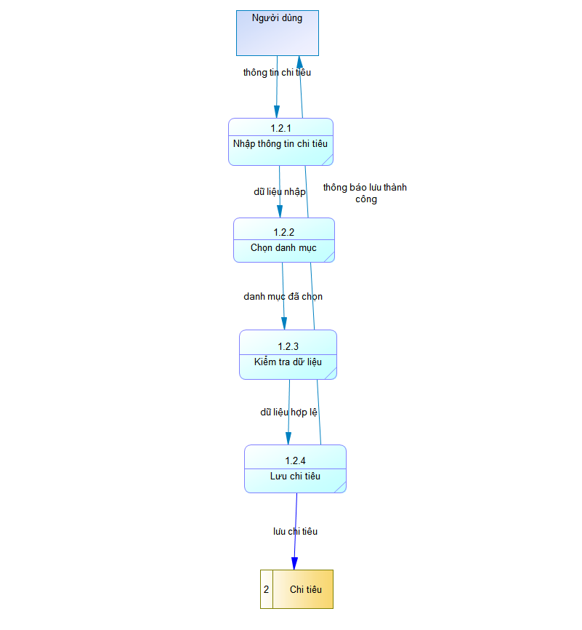
Hình 3.5 Nhập chi tiêu
Tiến trình 1.2 – Nhập chi tiêu được phân rã thành các tiến trình con nhằm mô tả chi tiết quy trình tiếp nhận, xử lý và lưu trữ thông tin chi tiêu của người dùng trong hệ thống quản lý chi tiêu cá nhân. Quy trình này đảm bảo dữ liệu chi tiêu được nhập đúng, đầy đủ và phục vụ cho việc thống kê, báo cáo sau này.

Tiến trình 1.2.1 – Nhập thông tin chi tiêu
Người dùng nhập các thông tin chi tiêu bao gồm: số tiền chi, ngày chi, ghi chú (nếu có). Hệ thống tiếp nhận dữ liệu chi tiêu ban đầu từ người dùng và chuyển sang bước xử lý tiếp theo.
Luồng dữ liệu:
Người dùng → (thông tin chi tiêu) → Tiến trình 1.2.1
Tiến trình 1.2.2 – Chọn danh mục
Sau khi nhập thông tin chi tiêu, người dùng lựa chọn danh mục chi tiêu tương ứng (ví dụ: ăn uống, đi lại, mua sắm, học tập…). Hệ thống ghi nhận danh mục đã chọn để phục vụ việc phân loại và thống kê chi tiêu.
Luồng dữ liệu:
Tiến trình 1.2.1 → (dữ liệu nhập) → Tiến trình 1.2.2
Tiến trình 1.2.2 → (danh mục đã chọn) → Tiến trình 1.2.3
Tiến trình 1.2.3 – Kiểm tra dữ liệu
Hệ thống kiểm tra tính hợp lệ của dữ liệu chi tiêu, bao gồm:
Kiểm tra số tiền chi có hợp lệ (lớn hơn 0).
Kiểm tra ngày chi có đúng định dạng hay không.
Kiểm tra danh mục đã được chọn hay chưa.
Nếu dữ liệu hợp lệ, hệ thống cho phép chuyển sang bước lưu chi tiêu. Nếu dữ liệu không hợp lệ, hệ thống yêu cầu người dùng chỉnh sửa hoặc nhập lại thông tin.
Luồng dữ liệu:
Tiến trình 1.2.2 → (danh mục đã chọn) → Tiến trình 1.2.3
Tiến trình 1.2.3 → (dữ liệu hợp lệ) → Tiến trình 1.2.4

Tiến trình 1.2.4 – Lưu chi tiêu
Sau khi dữ liệu được kiểm tra hợp lệ, hệ thống tiến hành lưu thông tin chi tiêu vào kho dữ liệu Chi tiêu. Đồng thời, hệ thống gửi thông báo lưu thành công cho người dùng.
Luồng dữ liệu:
Tiến trình 1.2.4 → (lưu chi tiêu) → Kho dữ liệu Chi tiêu
Tiến trình 1.2.4 → (thông báo lưu thành công) → Người dùng
Tổng kết tiến trình 1.2 – Nhập chi tiêu
Quy trình nhập chi tiêu trong hệ thống được thực hiện theo các bước:
Người dùng nhập thông tin chi tiêu → chọn danh mục → hệ thống kiểm tra dữ liệu → lưu vào kho Chi tiêu → phản hồi kết quả cho người dùng.
Việc phân rã tiến trình 1.2 giúp làm rõ chi tiết nghiệp vụ nhập chi tiêu, đảm bảo dữ liệu chính xác, nhất quán và hỗ trợ hiệu quả cho chức năng thống kê, báo cáo của hệ thống.

Tiến trình Quản lý Danh Mục (1.3)
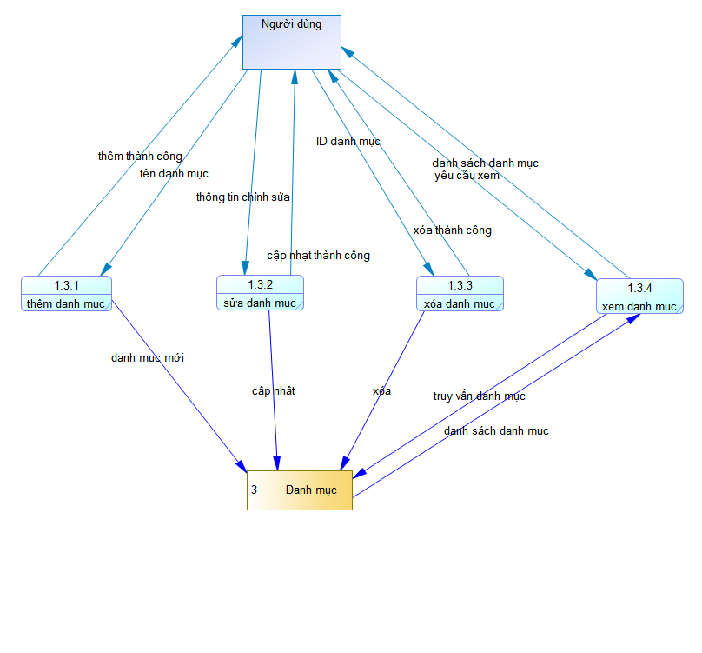
Hình 3.6 Quản lý danh mục
Tiến trình 1.3 – Quản lý danh mục cho phép người dùng thực hiện các thao tác quản lý danh mục chi tiêu trong hệ thống bao gồm: thêm mới, chỉnh sửa, xóa và xem danh sách danh mục. Việc phân rã tiến trình giúp mô tả chi tiết cách hệ thống tiếp nhận yêu cầu từ người dùng, xử lý nghiệp vụ và cập nhật dữ liệu vào kho danh mục.
Tiến trình 1.3.1 – Thêm danh mục
Người dùng nhập tên danh mục mới cần thêm. Hệ thống tiếp nhận thông tin, kiểm tra trùng lặp và lưu danh mục mới vào kho dữ liệu Danh mục. Sau khi thêm thành công, hệ thống thông báo kết quả cho người dùng.
Luồng dữ liệu:
Người dùng → (tên danh mục) → Tiến trình 1.3.1
Tiến trình 1.3.1 → (danh mục mới) → Kho dữ liệu Danh mục
Tiến trình 1.3.1 → (thông báo thêm thành công) → Người dùng
Tiến trình 1.3.2 – Sửa danh mục
Người dùng chọn ID danh mục và nhập thông tin chỉnh sửa (tên mới hoặc thông tin cập nhật). Hệ thống tiếp nhận yêu cầu, cập nhật thông tin danh mục tương ứng trong kho dữ liệu Danh mục. Sau khi cập nhật thành công, hệ thống thông báo kết quả cho người dùng.
Luồng dữ liệu:
Người dùng → (ID danh mục, thông tin chỉnh sửa) → Tiến trình 1.3.2
Tiến trình 1.3.2 → (cập nhật danh mục) → Kho dữ liệu Danh mục
Tiến trình 1.3.2 → (thông báo cập nhật thành công) → Người dùng
Tiến trình 1.3.3 – Xóa danh mục
Người dùng gửi yêu cầu xóa kèm theo ID danh mục. Hệ thống kiểm tra sự tồn tại của danh mục và thực hiện thao tác xóa trong kho dữ liệu Danh mục. Sau khi xóa thành công, hệ thống phản hồi kết quả cho người dùng.
Luồng dữ liệu:
Người dùng → (ID danh mục) → Tiến trình 1.3.3
Tiến trình 1.3.3 → (xóa danh mục) → Kho dữ liệu Danh mục
Tiến trình 1.3.3 → (thông báo xóa thành công) → Người dùng
Tiến trình 1.3.4 – Xem danh mục
Người dùng gửi yêu cầu xem danh sách danh mục. Hệ thống truy vấn dữ liệu từ kho Danh mục và trả về danh sách danh mục cho người dùng.

Luồng dữ liệu:
Người dùng → (yêu cầu xem danh mục) → Tiến trình 1.3.4
Kho dữ liệu Danh mục → (danh sách danh mục) → Tiến trình 1.3.4
Tiến trình 1.3.4 → (danh sách danh mục) → Người dùng
Tổng kết tiến trình 1.3 – Quản lý danh mục
Tiến trình 1.3 bao gồm bốn chức năng con: thêm, sửa, xóa và xem danh mục. Các chức năng này cho phép người dùng quản lý linh hoạt danh mục chi tiêu, đảm bảo dữ liệu danh mục luôn được cập nhật và hỗ trợ hiệu quả cho các chức năng nhập chi tiêu và báo cáo thống kê của hệ thống.

Tiến trình Xem Báo Cáo (1.4)
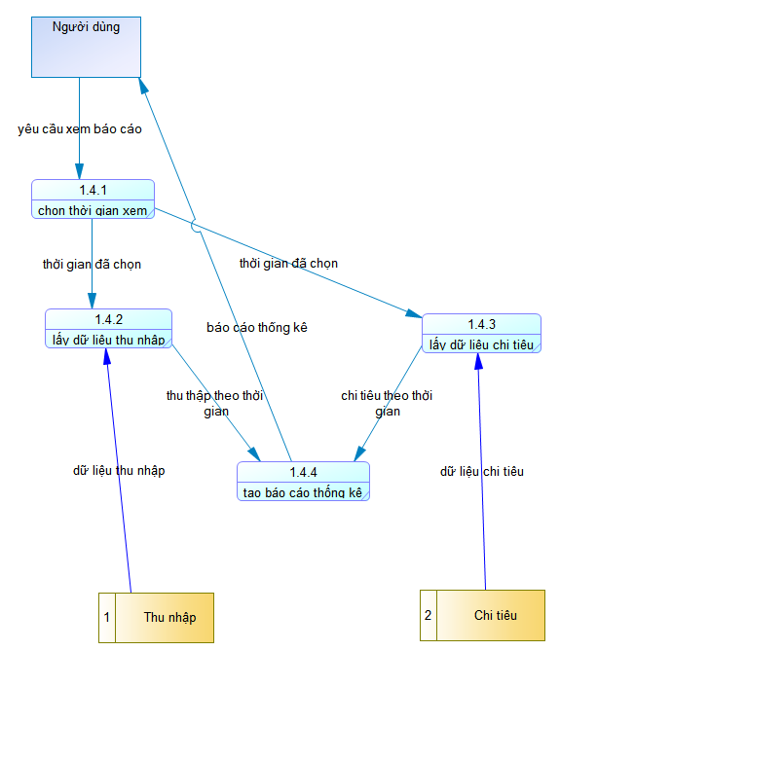
Hình 3.7 Xem báo cáo
Tiến trình 1.4 – Xem báo cáo cho phép người dùng xem các báo cáo thống kê về tình hình thu nhập và chi tiêu theo khoảng thời gian mong muốn. Tiến trình này được phân rã thành các bước con nhằm mô tả chi tiết quá trình hệ thống tiếp nhận yêu cầu, truy xuất dữ liệu, xử lý và hiển thị báo cáo cho người dùng.
Tiến trình 1.4.1 – Chọn thời gian xem
Người dùng gửi yêu cầu xem báo cáo và lựa chọn khoảng thời gian cần xem (ví dụ: theo ngày, tháng, năm hoặc khoảng thời gian tùy chọn). Hệ thống tiếp nhận thông tin thời gian đã chọn để làm điều kiện truy xuất dữ liệu.
Luồng dữ liệu:
Người dùng → (yêu cầu xem báo cáo, thời gian đã chọn) → Tiến trình 1.4.1
Tiến trình 1.4.1 → (thời gian đã chọn) → Tiến trình 1.4.2 và 1.4.3
Tiến trình 1.4.2 – Lấy dữ liệu thu nhập
Hệ thống truy xuất dữ liệu thu nhập từ kho dữ liệu Thu nhập theo khoảng thời gian đã chọn. Các khoản thu nhập tương ứng được tổng hợp để phục vụ cho việc tạo báo cáo.
Luồng dữ liệu:
Kho dữ liệu Thu nhập → (dữ liệu thu nhập) → Tiến trình 1.4.2
Tiến trình 1.4.2 → (thu nhập theo thời gian) → Tiến trình 1.4.4
Tiến trình 1.4.3 – Lấy dữ liệu chi tiêu
Hệ thống truy xuất dữ liệu chi tiêu từ kho dữ liệu Chi tiêu theo khoảng thời gian đã chọn. Các khoản chi tiêu tương ứng được tổng hợp để phục vụ cho việc tạo báo cáo.
Luồng dữ liệu:
Kho dữ liệu Chi tiêu → (dữ liệu chi tiêu) → Tiến trình 1.4.3
Tiến trình 1.4.3 → (chi tiêu theo thời gian) → Tiến trình 1.4.4
Tiến trình 1.4.4 – Tạo báo cáo thống kê
Hệ thống tổng hợp dữ liệu thu nhập và chi tiêu theo thời gian đã chọn, thực hiện xử lý và tạo báo cáo thống kê (ví dụ: tổng thu, tổng chi, chênh lệch thu – chi, biểu đồ minh họa). Kết quả báo cáo được hiển thị cho người dùng.
Luồng dữ liệu:
Tiến trình 1.4.4 → (báo cáo thống kê) → Người dùng
Tổng kết tiến trình 1.4 – Xem báo cáo
Quy trình xem báo cáo được thực hiện theo các bước:
Người dùng chọn thời gian xem → hệ thống lấy dữ liệu thu nhập và chi tiêu theo thời gian → tổng hợp và tạo báo cáo → hiển thị kết quả cho người dùng.
Việc phân rã tiến trình 1.4 giúp mô tả rõ ràng quy trình xử lý báo cáo trong hệ thống, đảm bảo người dùng có thể theo dõi và đánh giá tình hình tài chính cá nhân một cách trực quan và chính xác.
3.4. Thiết kế cơ sở dữ liệu (Database Design)

3.4.1. Tổng quan
Hệ thống Quản lý Chi tiêu Cá nhân sử dụng cơ sở dữ liệu quan hệ được xây dựng trên Microsoft SQL Server nhằm lưu trữ và quản lý thông tin tài chính của người dùng một cách tập trung và an toàn.
Mục tiêu của thiết kế cơ sở dữ liệu:
Đảm bảo tính toàn vẹn dữ liệu
Hạn chế dư thừa thông tin
Hỗ trợ truy xuất nhanh chóng
Dễ dàng mở rộng hệ thống trong tương lai
Cơ sở dữ liệu được thiết kế theo mô hình chuẩn hóa, trong đó các thực thể được tách thành các bảng độc lập và liên kết với nhau thông qua khóa chính (Primary Key) và khóa ngoại (Foreign Key).
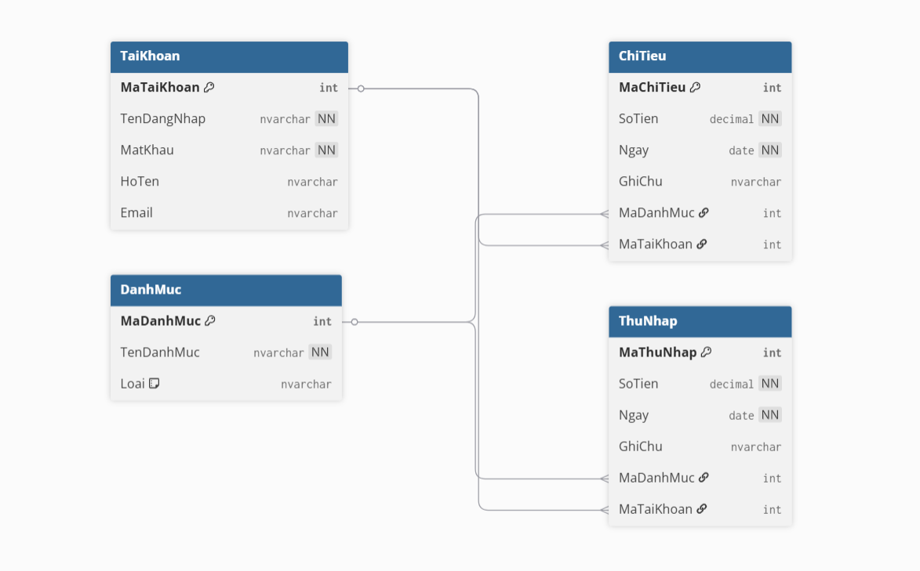
Hình 3.8 Database Design

3.4.2. Danh sách bảng dữ liệu
STT | Tên bảng | Chức năng
1 | TaiKhoan | Quản lý thông tin người dùng
2 | DanhMuc | Lưu thông tin phân loại thu/chi
3 | ChiTieu | Lưu thông tin các khoản chi tiêu
4 | ThuNhap | Lưu thông tin các khoản thu nhập

3.4.3. Mô tả chi tiết các bảng
Bảng TaiKhoan
Tên cột | Kiểu dữ liệu | Mô tả
MaTaiKhoan | int | PK
TenDangNhap | nvarchar | Tên đăng nhập
MatKhau | nvarchar | Mật khẩu
HoTen | nvarchar | Họ tên người dùng
Email | nvarchar | Email liên hệ

Bảng DanhMuc
Tên cột | Kiểu dữ liệu | Mô tả
MaDanhMuc | int | PK
TenDanhMuc | nvarchar | Tên danh mục
Loai | nvarchar | Thu nhập / Chi tiêu

Bảng ChiTieu
Tên cột | Kiểu dữ liệu | Mô tả
MaChiTieu | int | PK
SoTien | decimal | Số tiền chi
Ngay | date | Ngày chi
GhiChu | nvarchar | Ghi chú
MaDanhMuc | int | FK → DanhMuc(MaDanhMuc)
MaTaiKhoan | int | FK → TaiKhoan(MaTaiKhoan)

Bảng ThuNhap
Tên cột | Kiểu dữ liệu | Mô tả
MaThuNhap | int | PK
SoTien | decimal | Số tiền thu
Ngay | date | Ngày nhận
GhiChu | nvarchar | Ghi chú
MaDanhMuc | int | FK → DanhMuc(MaDanhMuc)
MaTaiKhoan | int | FK → TaiKhoan(MaTaiKhoan)

3.4.4. Quan hệ giữa các bảng
Quan hệ | Kiểu
TaiKhoan – ChiTieu | 1 – N
TaiKhoan – ThuNhap | 1 – N
DanhMuc – ChiTieu | 1 – N
DanhMuc – ThuNhap | 1 – N

3.4.5. Chuẩn hóa dữ liệu
Thiết kế đạt chuẩn 3NF:
Tránh trùng lặp dữ liệu.
Tăng tính nhất quán.
Dễ bảo trì, mở rộng hệ thống.

3.5.6 Kết luận
Mô hình ERD xác định đúng các thực thể cốt lõi và mối quan hệ 1–N hợp lý.
DFD cấp 0 và 1 thể hiện rõ luồng dữ liệu, các tiến trình nghiệp vụ.
Cơ sở dữ liệu quan hệ được chuẩn hóa 3NF, đảm bảo toàn vẹn dữ liệu, hỗ trợ đầy đủ các chức năng quản lý thu – chi và thống kê báo cáo.
Thiết kế cơ sở dữ liệu đã đáp ứng đầy đủ yêu cầu nghiệp vụ của hệ thống quản lý chi tiêu cá nhân. Các bảng được liên kết hợp lý thông qua khóa chính và khóa ngoại, đảm bảo tính toàn vẹn dữ liệu và hỗ trợ hiệu quả cho các chức năng quản lý thu nhập, chi tiêu và thống kê báo cáo tài chính.

CHƯƠNG 4 THIẾT KẾ GIAO DIỆN HỆ THỐNG VÀ CÀI ĐẶT CHƯƠNG TRÌNH

4.1 Thiết kế giao diện hệ thống (User Interface Design)

4.1.1 Tổng quan giao diện
Giao diện hệ thống được xây dựng dựa trên mô hình dữ liệu và các tiến trình phân tích trong sơ đồ DFD, ERD ở các chương trước.
Hệ thống được phát triển dưới dạng Windows Forms, giúp người dùng quản lý tài chính cá nhân trực quan và dễ sử dụng.
Để bảo mật dữ liệu cá nhân, hệ thống áp dụng cơ chế đăng nhập tài khoản.

4.1.2 Các giao diện chính của hệ thống
Hệ thống gồm các Form chính:
Form Đăng nhập / Đăng ký
Form Trang chủ (Dashboard)
Form Quản lý Danh mục
Form Quản lý Chi tiêu
Form Quản lý Thu nhập
Form Thống kê – Báo cáo

4.1.3 Phân quyền người dùng
Người dùng thường: quản lý dữ liệu cá nhân
Quản trị viên (nếu nâng cấp): quản lý toàn bộ tài khoản

4.1.4 Nguyên tắc thiết kế giao diện
Bố cục rõ ràng, dễ nhìn
Chức năng phân tách theo từng Form
Sử dụng DataGridView để hiển thị dữ liệu
Hỗ trợ đầy đủ chức năng Thêm – Sửa – Xóa – Tìm kiếm
Hỗ trợ thống kê theo ngày, tháng, năm

4.2 Giao diện đăng nhập
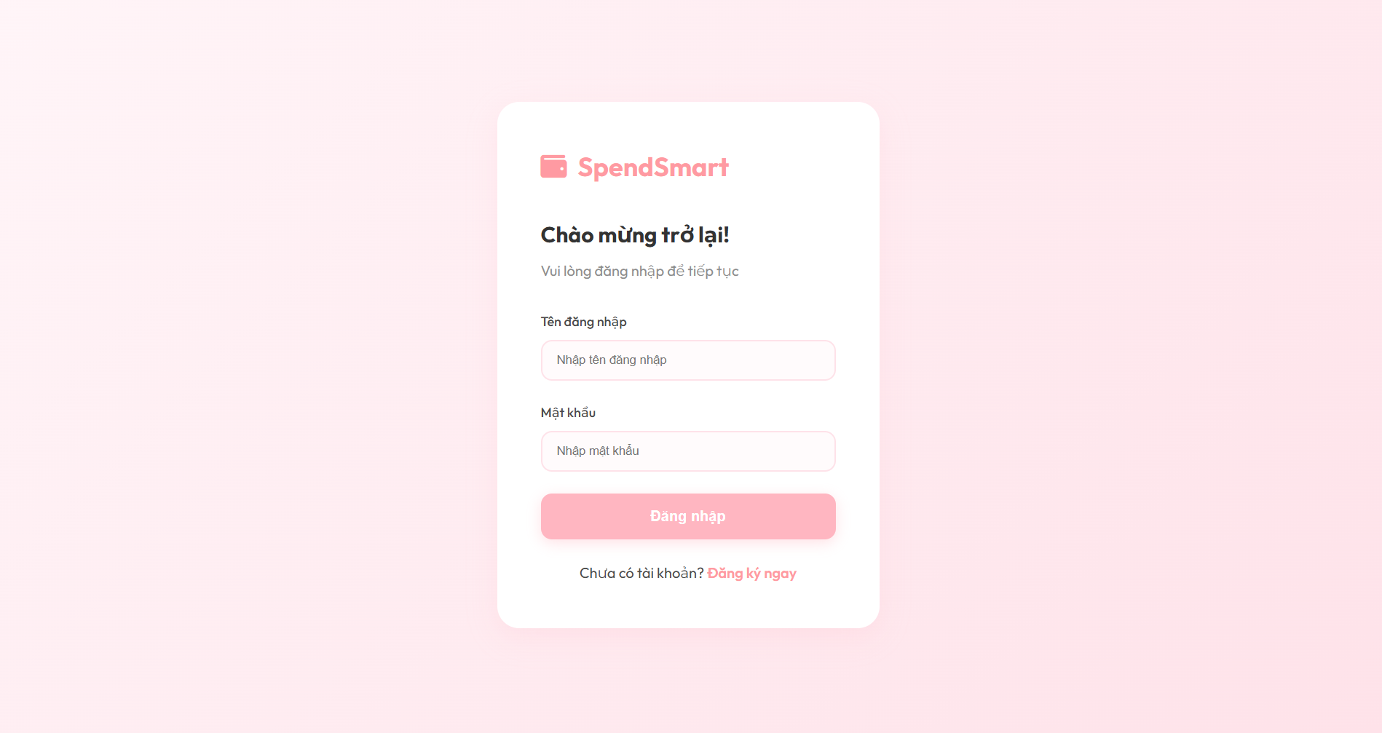
Hình 4.1 Giao diện đăng nhập

4.2.1 Mục đích
Form Đăng nhập là giao diện khởi động của hệ thống Quản lý chi tiêu cá nhân, cho phép người dùng xác thực tài khoản trước khi truy cập các chức năng chính như quản lý thu – chi, thống kê và báo cáo.
Chức năng này đảm bảo bảo mật và kiểm soát truy cập dữ liệu cá nhân.

4.2.2 Thành phần giao diện
Tên đăng nhập (TextBox) – Nhập tài khoản
Mật khẩu (TextBox – ẩn ký tự) – Nhập mật khẩu
Nút “Đăng nhập” – Thực hiện kiểm tra thông tin
Nút “Thoát” – Đóng chương trình

4.2.3 Nguyên lý hoạt động
Người dùng nhập tên đăng nhập và mật khẩu.
Hệ thống kiểm tra:
Không được để trống dữ liệu.
Đối chiếu thông tin với bảng TaiKhoan trong cơ sở dữ liệu.
Kết quả:
Nếu đúng → Mở Form chính và vào hệ thống.
Nếu sai → Thông báo lỗi và yêu cầu nhập lại.

4.2.4 Xử lý lỗi
Không nhập tài khoản hoặc mật khẩu.
Sai thông tin đăng nhập.
Lỗi kết nối cơ sở dữ liệu.
Tất cả lỗi đều được thông báo bằng MessageBox.

4.2.5. Vai trò trong hệ thống
Là cổng bảo mật của phần mềm.
Bảo vệ dữ liệu thu – chi cá nhân.
Có thể mở rộng thêm: mã hóa mật khẩu, giới hạn số lần đăng nhập sai, phân quyền người dùng.

4.3 ĐĂNG KÝ TÀI KHOẢN
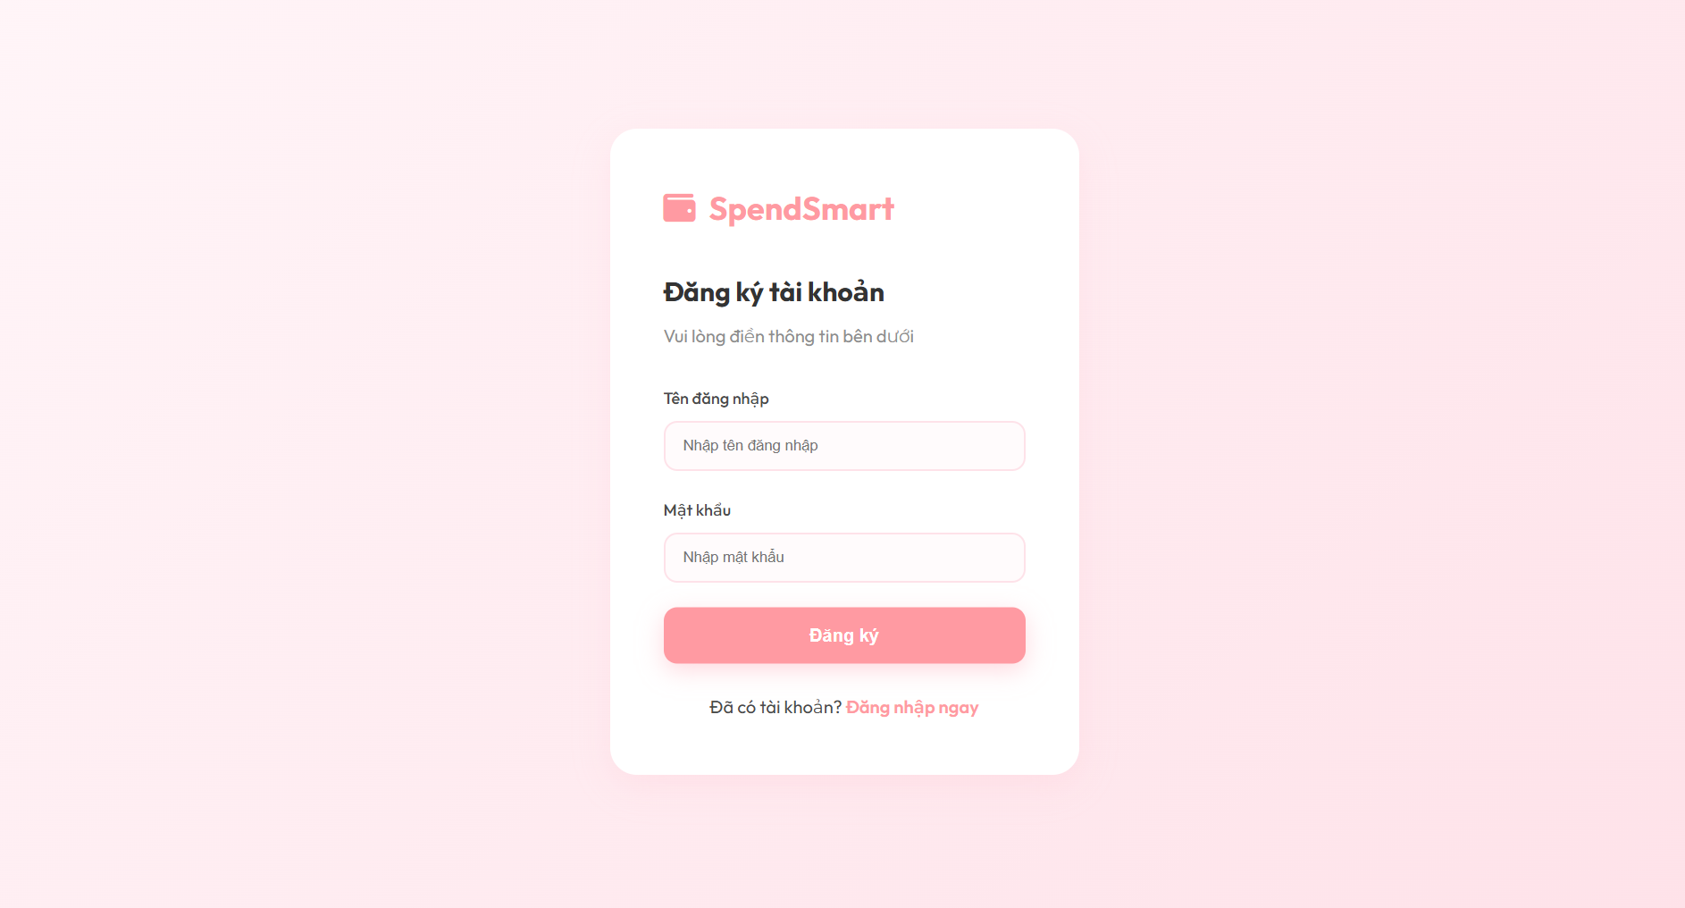
Hình 4.2 Đăng ký tài khoản

4.3.1 Mục đích
Form Đăng ký tài khoản cho phép người dùng tạo tài khoản mới để sử dụng hệ thống Quản lý chi tiêu cá nhân.
Chức năng này giúp mở rộng người dùng và đảm bảo mỗi cá nhân có một tài khoản riêng để quản lý dữ liệu thu – chi độc lập.

4.3.2 Thành phần giao diện
Tên đăng nhập (TextBox) – Nhập tài khoản mới
Mật khẩu (TextBox – ẩn ký tự) – Nhập mật khẩu
Nhập lại mật khẩu (TextBox – ẩn ký tự) – Xác nhận mật khẩu
Nút “Tạo tài khoản” – Thực hiện đăng ký
Nút “Hủy” – Thoát khỏi form đăng ký

4.3.3 Nguyên lý hoạt động
Bước 1: Nhập thông tin
Người dùng nhập:
Tên đăng nhập
Mật khẩu
Xác nhận mật khẩu
Bước 2: Kiểm tra dữ liệu
Hệ thống kiểm tra:
Không được để trống bất kỳ trường nào
Mật khẩu và nhập lại mật khẩu phải trùng nhau
Tên đăng nhập không được trùng với tài khoản đã tồn tại trong bảng TaiKhoan
Bước 3: Xử lý kết quả
Nếu hợp lệ:
Thêm dữ liệu vào cơ sở dữ liệu
Thông báo đăng ký thành công
Chuyển về Form đăng nhập
Nếu không hợp lệ:
Hiển thị thông báo lỗi
Yêu cầu người dùng nhập lại

4.3.4 Xử lý lỗi
Thiếu thông tin nhập vào
Mật khẩu không khớp
Tài khoản đã tồn tại
Lỗi kết nối cơ sở dữ liệu
Tất cả lỗi đều được thông báo bằng MessageBox.

4.3.5 Vai trò trong hệ thống
Cho phép người dùng mới tham gia hệ thống
Đảm bảo mỗi người dùng có một tài khoản riêng biệt
Hỗ trợ bảo mật và quản lý dữ liệu cá nhân
Có thể mở rộng thêm:
Mã hóa mật khẩu trước khi lưu
Yêu cầu mật khẩu có độ mạnh tối thiểu
Thêm email hoặc câu hỏi bảo mật
4.3.6 Kết luận
Chức năng Đăng ký tài khoản là bước khởi tạo người dùng trong hệ thống Quản lý chi tiêu cá nhân, đảm bảo tính riêng tư, bảo mật và quản lý dữ liệu độc lập cho từng cá nhân.

4.4 Trang chủ (Main Form)
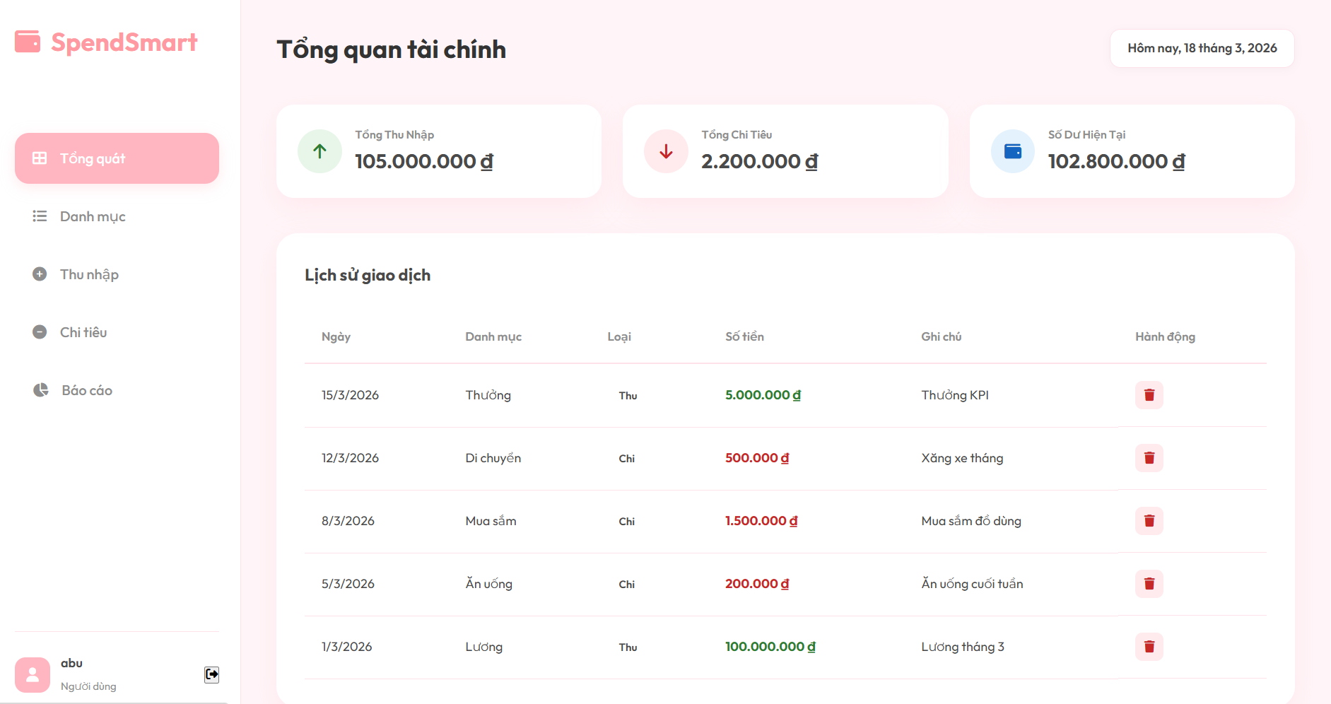
Hình 4.3 Trang chủ

4.4.1 Mục đích
Form Main là giao diện trung tâm của hệ thống sau khi người dùng đăng nhập thành công.
Form này cho phép người dùng:
Truy cập các chức năng quản lý thu nhập và chi tiêu
Theo dõi tình hình tài chính tổng quát
Xem tổng thu, tổng chi và số dư hiện tại
Đây là màn hình điều hướng và tổng quan tài chính của người dùng.

4.4.2 Cấu trúc giao diện
Thanh menu chức năng (bên trái)
Bao gồm các nút:
Thu Nhập – Quản lý các khoản thu
Chi Tiêu – Quản lý các khoản chi
Danh Mục – Quản lý loại thu/chi
Báo Cáo – Thống kê và tổng hợp dữ liệu
Đăng Xuất – Thoát khỏi tài khoản hiện tại
Thanh menu giúp người dùng di chuyển giữa các chức năng một cách thuận tiện.
Khu vực hiển thị tổng quan (bên phải)
Hiển thị 3 thông tin chính:
Tổng thu – Tổng tất cả các khoản thu nhập
Tổng chi – Tổng tất cả các khoản chi tiêu
Số dư – Chênh lệch giữa tổng thu và tổng chi
Công thức tính:
Số dư = Tổng thu – Tổng chi
Các giá trị được tự động cập nhật từ cơ sở dữ liệu.

4.4.3 Nguyên lý hoạt động
Sau khi đăng nhập thành công, hệ thống tải dữ liệu của người dùng.
Truy vấn dữ liệu từ các bảng ThuNhap và ChiTieu.
Tính toán tổng thu, tổng chi và số dư.
Hiển thị kết quả lên giao diện.
Khi người dùng thêm/sửa/xóa dữ liệu → hệ thống cập nhật lại số liệu tổng.
Chức năng của từng nút
Thu Nhập
Thêm, sửa, xóa các khoản thu.
Lưu vào cơ sở dữ liệu.
Chi Tiêu
Thêm, sửa, xóa các khoản chi.
Phân loại theo danh mục.
Danh Mục
Quản lý loại thu và loại chi.
Giúp thống kê chính xác hơn.
Báo Cáo
Thống kê theo thời gian (ngày/tháng/năm).
Hỗ trợ đánh giá tình hình tài chính.
Đóng Form Main.
Quay lại màn hình đăng nhập.
Kết thúc phiên làm việc.

Vai trò trong hệ thống
Form Main đóng vai trò:
Trung tâm điều khiển toàn bộ hệ thống
Cung cấp cái nhìn tổng quan tài chính
Hỗ trợ người dùng ra quyết định chi tiêu hợp lý

4.4.4 Kết luận
Form Main là thành phần quan trọng nhất của hệ thống Quản lý chi tiêu cá nhân.
Nó giúp người dùng theo dõi tình hình tài chính một cách trực quan, dễ sử dụng và thuận tiện trong quản lý thu – chi hàng ngày.

4.5 Giao diện Quản Lý Thu Nhập
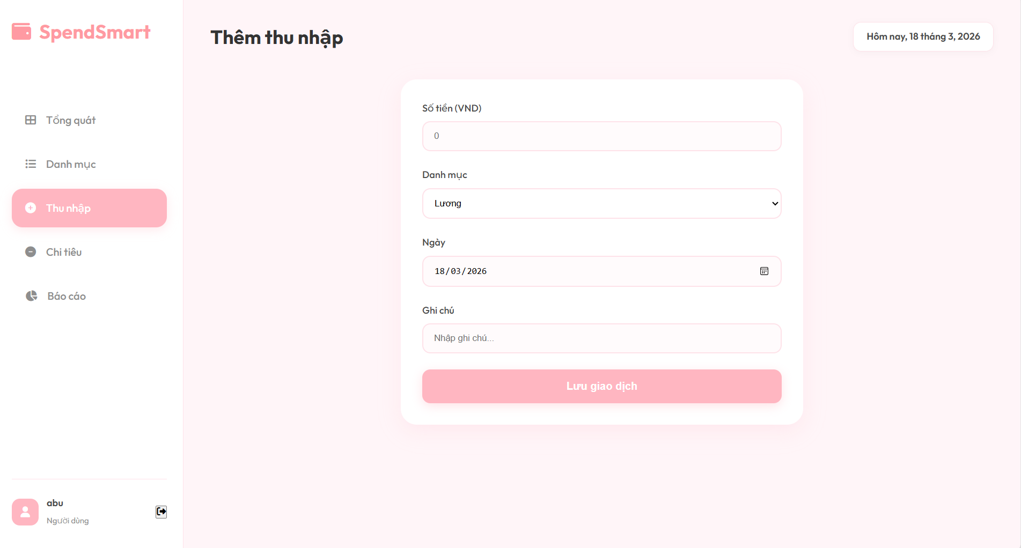
Hình 4.4 Thu Nhập

4.5.1 Mục đích
Form Quản lý Thu nhập cho phép người dùng nhập, chỉnh sửa và xóa các khoản tiền thu vào trong hệ thống Quản lý chi tiêu cá nhân.
Chức năng này giúp theo dõi nguồn thu và làm cơ sở tính toán tổng thu, số dư tài chính.

4.5.2 Thành phần giao diện
Khu vực nhập thông tin
Số tiền (TextBox) – Nhập số tiền thu
Danh mục (ComboBox) – Chọn loại thu nhập (Lương, Thưởng, Kinh doanh, Khác…)
Ngày (DateTimePicker) – Chọn ngày phát sinh khoản thu
Ghi chú (TextBox) – Nhập thông tin mô tả thêm
Nút chức năng
Thêm – Lưu khoản thu mới
Sửa – Cập nhật khoản thu đã chọn
Xóa – Xóa khoản thu khỏi hệ thống
Khu vực hiển thị dữ liệu
DataGridView hiển thị danh sách các khoản thu đã lưu.

4.5.3 Nguyên lý hoạt động
Thêm khoản thu
Người dùng nhập đầy đủ thông tin.
Hệ thống kiểm tra:
Không để trống số tiền
Số tiền phải là số hợp lệ (> 0)
Lưu dữ liệu vào bảng ThuNhap trong cơ sở dữ liệu.
Cập nhật lại danh sách và tổng thu trên Form Main.
Sửa khoản thu
Chọn dòng cần chỉnh sửa trong bảng dữ liệu.
Thay đổi thông tin.
Nhấn “Sửa” để cập nhật cơ sở dữ liệu.
Tự động làm mới danh sách.
Xóa khoản thu
Chọn khoản thu cần xóa.
Xác nhận thao tác xóa.
Xóa dữ liệu khỏi cơ sở dữ liệu.
Cập nhật lại tổng thu.

4.5.4 Xử lý lỗi
Không nhập số tiền
Nhập sai định dạng tiền
Không chọn danh mục
Lỗi kết nối cơ sở dữ liệu
Tất cả lỗi đều hiển thị bằng MessageBox.

4.5.6 Vai trò trong hệ thống
Ghi nhận nguồn tiền vào
Là cơ sở tính Tổng thu
Ảnh hưởng trực tiếp đến Số dư tài chính
4.5.7 Kết luận
Chức năng Quản lý Thu nhập giúp người dùng kiểm soát các nguồn thu một cách rõ ràng, chính xác và thuận tiện. Đây là một trong hai chức năng cốt lõi (Thu – Chi) của hệ thống Quản lý chi tiêu cá nhân.

4.6 Quản lý chi tiêu
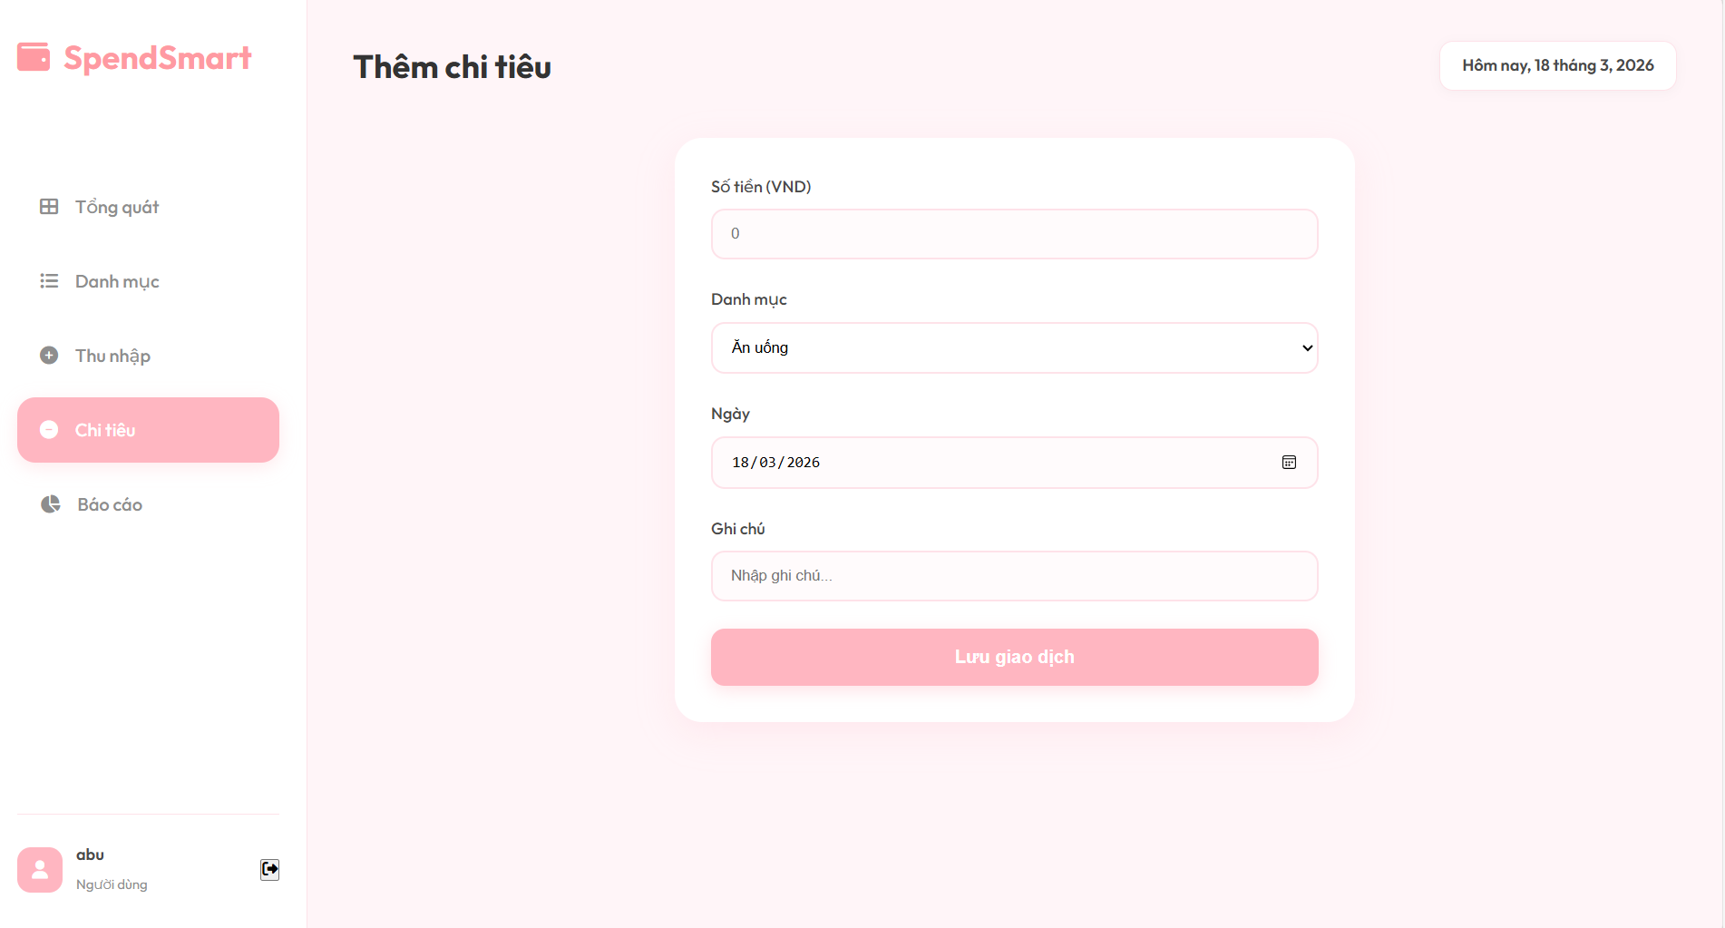
Hình 4.5 Quản lý chi tiêu

4.6.1 Mục đích
Form Quản lý Chi tiêu cho phép người dùng nhập, chỉnh sửa và xóa các khoản tiền chi ra trong hệ thống Quản lý chi tiêu cá nhân.
Chức năng này giúp theo dõi các khoản chi hàng ngày và kiểm soát tình hình tài chính.
4.6.2 Thành phần giao diện
Khu vực nhập thông tin
Số tiền (TextBox) – Nhập số tiền đã chi
Danh mục (ComboBox) – Chọn loại chi tiêu (Ăn uống, Đi lại, Mua sắm, Hóa đơn, Khác…)
Ngày (DateTimePicker) – Chọn ngày phát sinh khoản chi
Ghi chú (TextBox) – Nhập thông tin mô tả thêm
Nút chức năng
Thêm – Lưu khoản chi mới
Sửa – Cập nhật khoản chi đã chọn
Xóa – Xóa khoản chi khỏi hệ thống
Khu vực hiển thị dữ liệu
DataGridView hiển thị danh sách các khoản chi đã lưu.

4.6.3 Nguyên lý hoạt động
Thêm khoản chi
Người dùng nhập đầy đủ thông tin.
Hệ thống kiểm tra:
Không để trống số tiền
Số tiền phải là số hợp lệ (> 0)
Lưu dữ liệu vào bảng ChiTieu trong cơ sở dữ liệu.
Cập nhật lại danh sách và tổng chi trên Form Main.
Sửa khoản chi
Chọn dòng cần chỉnh sửa trong danh sách.
Thay đổi thông tin.
Nhấn “Sửa” để cập nhật dữ liệu.
Làm mới danh sách và cập nhật lại tổng chi.
Xóa khoản chi
Chọn khoản chi cần xóa.
Xác nhận thao tác xóa.
Xóa khỏi cơ sở dữ liệu.
Cập nhật lại tổng chi và số dư.

4.6.4 Xử lý lỗi
Không nhập số tiền
Nhập sai định dạng tiền
Không chọn danh mục
Lỗi kết nối cơ sở dữ liệu
Tất cả lỗi đều được thông báo bằng MessageBox.
4.6.5 Vai trò trong hệ thống
Ghi nhận các khoản tiền chi ra
Là cơ sở tính Tổng chi
Ảnh hưởng trực tiếp đến Số dư tài chính

4.6.6 Kết luận
Chức năng Quản lý Chi tiêu giúp người dùng kiểm soát các khoản chi một cách rõ ràng và chính xác, góp phần cân đối tài chính cá nhân.
Đây là chức năng cốt lõi cùng với Quản lý Thu nhập trong hệ thống Quản lý chi tiêu cá nhân.

4.7 Giao diện Quản lý danh mục
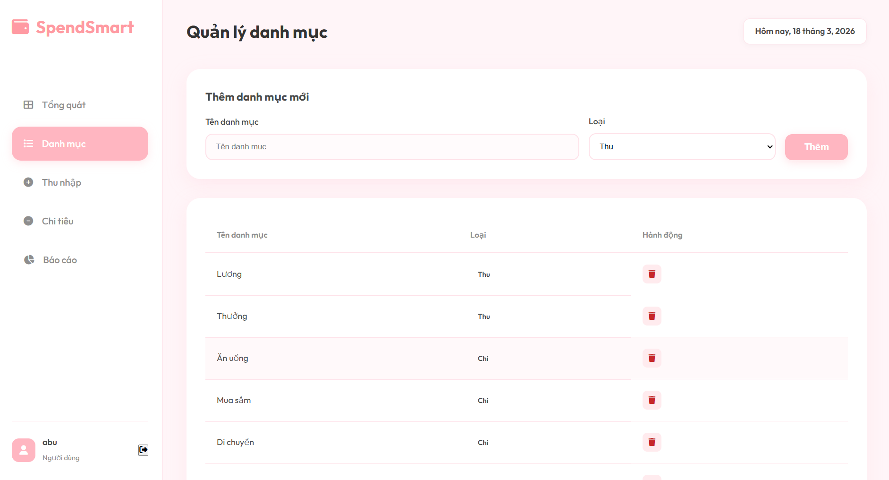
Hình 4.6 Quản lý danh mục

4.7.1 Mục đích
Form Quản lý Danh mục cho phép người dùng tạo và quản lý các loại thu nhập và chi tiêu trong hệ thống Quản lý chi tiêu cá nhân.
Danh mục giúp phân loại các khoản thu – chi rõ ràng, phục vụ cho việc thống kê và báo cáo chính xác.

4.7.2 Thành phần giao diện
Khu vực nhập thông tin
Tên danh mục (TextBox) – Nhập tên loại thu/chi
Loại (ComboBox) – Chọn loại danh mục:
Thu nhập
Chi tiêu
Mô tả (TextBox) – Nhập thông tin mô tả thêm
Nút chức năng
Thêm – Tạo danh mục mới
Sửa – Cập nhật danh mục đã chọn
Xóa – Xóa danh mục khỏi hệ thống
Khu vực hiển thị dữ liệu
DataGridView hiển thị danh sách các danh mục đã tạo.

4.4.3 Nguyên lý hoạt động
Thêm danh mục
Nhập tên danh mục và chọn loại.
Kiểm tra:
Không để trống tên danh mục
Không trùng tên trong cùng loại
Lưu vào bảng DanhMuc trong cơ sở dữ liệu.
Làm mới danh sách hiển thị.
Sửa danh mục
Chọn danh mục cần chỉnh sửa.
Thay đổi thông tin.
Cập nhật dữ liệu trong cơ sở dữ liệu.
Xóa danh mục
Chọn danh mục cần xóa.
Kiểm tra ràng buộc:
Nếu danh mục đã được sử dụng trong bảng ThuNhap hoặc ChiTieu thì không cho xóa.
Nếu hợp lệ → Xóa khỏi cơ sở dữ liệu.

4.7.4 Xử lý lỗi
Không nhập tên danh mục
Trùng tên danh mục
Xóa danh mục đang được sử dụng
Lỗi kết nối cơ sở dữ liệu
Tất cả lỗi đều được thông báo bằng MessageBox.
Vai trò trong hệ thống
Giúp phân loại thu – chi rõ ràng
Hỗ trợ thống kê theo từng nhóm
Tăng tính khoa học và dễ quản lý dữ liệu

4.4.5 Kết luận
Chức năng Quản lý Danh mục giúp hệ thống tổ chức dữ liệu thu – chi một cách logic và hiệu quả.
Đây là chức năng hỗ trợ quan trọng giúp nâng cao tính chính xác của báo cáo và thống kê tài chính cá nhân.

4.8 Báo cáo
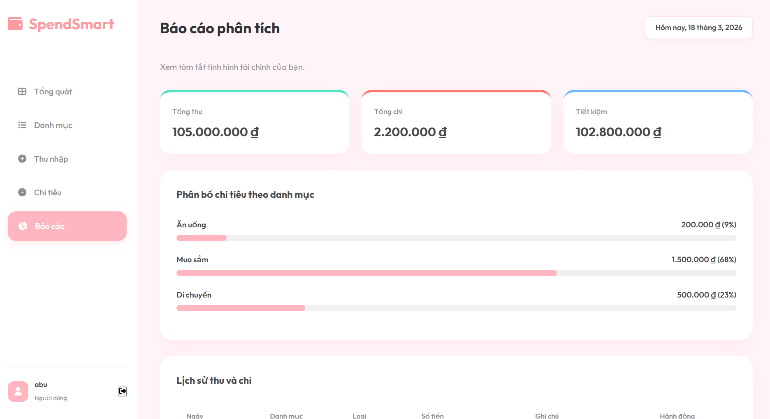
Hình 4.7 Báo cáo

4.8.1 Mục đích
Form Báo cáo tổng hợp giúp người dùng thống kê tình hình tài chính theo khoảng thời gian lựa chọn.
Chức năng này hỗ trợ đánh giá mức thu – chi và số dư để đưa ra kế hoạch chi tiêu hợp lý.

4.8.2 Thành phần giao diện
Bộ lọc thời gian
Từ ngày (DateTimePicker) – Chọn ngày bắt đầu thống kê
Đến ngày (DateTimePicker) – Chọn ngày kết thúc thống kê
Nút “Xem báo cáo” – Thực hiện truy vấn và hiển thị kết quả
Khu vực hiển thị tổng hợp
Tổng thu – Tổng các khoản thu trong khoảng thời gian đã chọn
Tổng chi – Tổng các khoản chi trong khoảng thời gian đã chọn
Số dư – Chênh lệch giữa tổng thu và tổng chi
Công thức tính:
Số dư = Tổng thu – Tổng chi
Khu vực hiển thị chi tiết
DataGridView hiển thị danh sách các khoản thu và chi trong khoảng thời gian lọc.

4.8.3 Nguyên lý hoạt động
Người dùng chọn khoảng thời gian.
Nhấn “Xem báo cáo”.
Hệ thống:
Truy vấn bảng ThuNhap và ChiTieu theo điều kiện ngày.
Tính tổng thu và tổng chi.
Tính số dư.
Hiển thị kết quả lên giao diện.
Nếu không có dữ liệu → hiển thị giá trị 0.

4.8.4 Xử lý lỗi
Ngày bắt đầu lớn hơn ngày kết thúc
Không có dữ liệu trong khoảng thời gian
Lỗi kết nối cơ sở dữ liệu
Tất cả lỗi đều được thông báo bằng MessageBox.

4.8.5 Vai trò trong hệ thống
Giúp người dùng theo dõi tài chính theo thời gian
Hỗ trợ phân tích xu hướng chi tiêu
Là công cụ đánh giá hiệu quả quản lý tài chính cá nhân

4.8.6 Kết luận
Chức năng Báo cáo tổng hợp giúp người dùng có cái nhìn tổng quan về tình hình thu – chi trong một khoảng thời gian cụ thể.
Đây là chức năng hỗ trợ quan trọng giúp hệ thống Quản lý chi tiêu cá nhân trở nên hoàn chỉnh và chuyên nghiệp.

CHƯƠNG 5: KẾT LUẬN VÀ HƯỚNG PHÁT TRIỂN

5.1 Kết luận
Sau quá trình nghiên cứu, phân tích, thiết kế và xây dựng, đề tài Hệ thống quản lý chi tiêu cá nhân đã hoàn thành các mục tiêu đề ra.
Hệ thống đã xây dựng được một ứng dụng quản lý tài chính cá nhân với các chức năng cơ bản như:
Đăng nhập và đăng ký tài khoản
Quản lý thu nhập và chi tiêu
Quản lý danh mục thu – chi
Thống kê và báo cáo tài chính theo thời gian
Ứng dụng được phát triển bằng C# (WinForms) kết hợp với SQL Server, đảm bảo khả năng lưu trữ dữ liệu ổn định và xử lý thông tin hiệu quả.
Giao diện hệ thống được thiết kế đơn giản, trực quan, dễ sử dụng, phù hợp với người dùng cá nhân, đặc biệt là sinh viên. Các chức năng Thêm – Sửa – Xóa – Tìm kiếm hoạt động ổn định, đáp ứng tốt nhu cầu quản lý chi tiêu cơ bản.
Thông qua hệ thống, người dùng có thể theo dõi tình hình tài chính, kiểm soát chi tiêu và đưa ra các quyết định hợp lý hơn trong việc sử dụng tiền.
Tuy nhiên, do hạn chế về thời gian và kinh nghiệm, hệ thống vẫn còn một số điểm cần cải thiện để hoàn thiện hơn.

5.2 Hạn chế của đề tài
Giao diện còn đơn giản, chưa tối ưu về mặt thẩm mỹ
Chưa hỗ trợ đa người dùng hoặc phân quyền chi tiết
Chưa có chức năng sao lưu và phục hồi dữ liệu
Chưa tích hợp biểu đồ trực quan (chart) để phân tích chi tiêu
Chưa kết nối với các hệ thống thanh toán hoặc ngân hàng
Chưa phát triển trên nền tảng web hoặc mobile

5.3 Hướng phát triển
Trong tương lai, hệ thống có thể được phát triển và mở rộng thêm các chức năng sau:
Cải tiến giao diện người dùng (UI/UX): thiết kế hiện đại, thân thiện hơn
Thêm biểu đồ thống kê: biểu đồ cột, tròn để phân tích chi tiêu trực quan
Phân quyền người dùng: thêm vai trò quản trị viên (Admin)
Sao lưu và phục hồi dữ liệu: đảm bảo an toàn thông tin
Phát triển phiên bản Web hoặc Mobile: giúp người dùng truy cập mọi lúc, mọi nơi
Tích hợp AI gợi ý chi tiêu: đề xuất kế hoạch tài chính hợp lý
Kết nối ngân hàng (nâng cao): tự động cập nhật giao dịch

5.4 Tổng kết
Đề tài Hệ thống quản lý chi tiêu cá nhân đã đáp ứng được mục tiêu ban đầu, giúp người dùng quản lý tài chính một cách hiệu quả, khoa học và tiện lợi.
Mặc dù còn một số hạn chế, nhưng hệ thống có tiềm năng phát triển mạnh mẽ nếu được đầu tư thêm về công nghệ và chức năng. Đây cũng là nền tảng quan trọng để tiếp tục nghiên cứu và phát triển các ứng dụng quản lý tài chính trong tương lai.

TÀI LIỆU THAM KHẢO
1. Sách & giáo trình
C# Programming Yellow Book – Rob Miles
Pro C# 8 with .NET Core – Andrew Troelsen
Giáo trình Lập trình Windows Forms – các trường đại học CNTT
2. Công nghệ sử dụng
Microsoft Visual Studio – môi trường phát triển ứng dụng WinForms
SQL Server – hệ quản trị cơ sở dữ liệu
SQL Server Management Studio – công cụ quản lý database
3. Website tham khảo
Microsoft Learn
https://learn.microsoft.com
W3Schools
https://www.w3schools.com
Stack Overflow
https://stackoverflow.com
4. Nội dung liên quan đề tài
Tài liệu về quản lý tài chính cá nhân
Các mô hình CRUD (Create, Read, Update, Delete)
Thiết kế cơ sở dữ liệu quan hệ

